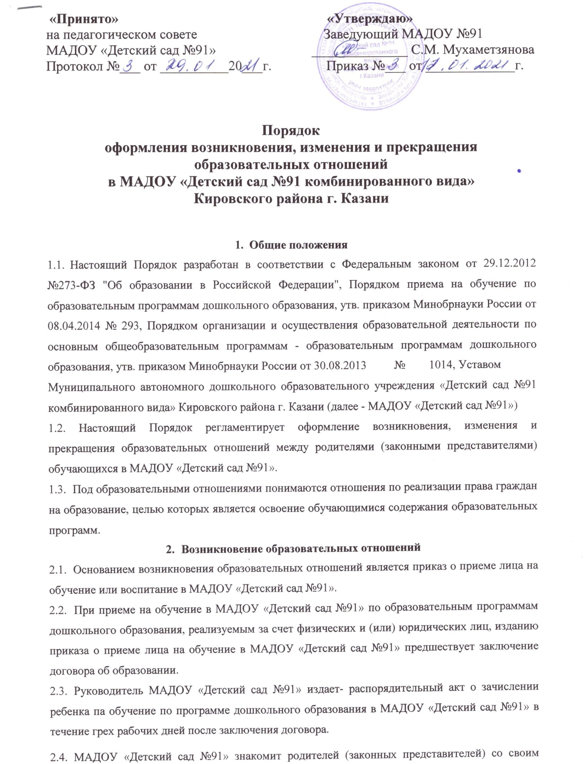

уставом, с лицензией на осуществление образовательной деятельности, с образовательными программами и другими документами, регламентирующими организацию и осуществление образовательной деятельности, права и обязанности обучающихся.
Факт ознакомления родителей (законных представителей) поступающего с лицензией на осуществление образовательной деятельности, уставом МАДОУ «Детский сад №91» фиксируется в заявлении о приеме и заверяется личной подписью родителей (законных представителей) ребенка.
  - Прием в МАДОУ «Детский сад №91» на обучение по программам дошкольного образования осуществляется по личному заявлению родителя ребенка при предъявлении оригинала документа, удостоверяющего личность родителя (законного представителя), либо оригинала документа, удостоверяющего личность иностранного гражданина и лица без гражданства в РФ, на основании направления органов местного самоуправления (исполнительного органа государственной власти субъекта РФ). Прием детей, впервые поступающих в образовательную организацию, осуществляется на основании медицинского заключения.
  - Порядок и условия приема в МАДОУ «Детский сад №91» регламентируются Правилами приема в МАДОУ «Детский сад №91» .
  - Права и обязанности обучающегося, предусмотренные законодательством об образовании и локальными нормативными актами МАДОУ «Детский сад №91», возникают у лица, принятого на обучение, с даты, указанной в приказе о приеме лица на обучение.
- Изменение образовательных отношений
  - Образовательные отношения изменяются в случае изменения условий получения образования по основной образовательной программе, повлекших за собой изменение взаимных прав и обязанностей обучающегося .
  - Образовательные отношения могут быть изменены по инициативе родителей (законных представителей) несовершеннолетнего обучающегося на основании письменного заявления, поданного в письменной форме.
  - Изменение формы обучения осуществляется на основании устава МАДОУ «Детский сад №91»
и соответствующего письменного заявления родителей (законных представителей).
  - Изменение формы получения образования (выбор получения образования вне образовательной организации в семейной форме) осуществляется на основании письменного заявления родителей (законных представителей) обучающегося и влечет за собой прекращение
образовательных отношений между обучающимся и МАДОУ «Детский сад №91», которое оформляется распорядительным актом руководителя МАДОУ «Детский сад №91».
  - Основанием для изменения образовательных отношений является соответствующий распорядительный акт руководителя МАДОУ «Детский сад №91».
  - Права и обязанности обучающегося, предусмотренные законодательством об образовании и локальными нормативными актами МАДОУ «Детский сад №91» изменяются с даты издания распорядительного акта руководителя МАДОУ «Детский сад №91» или с иной указанной в нем даты.
- Прекращение образовательных отношений
  - Образовательные отношения прекращаются в связи с отчислением обучающегося из МАДОУ «Детский сад №91» :
  - Образовательные отношения могут быть прекращены досрочно в следующих случаях:
4.2.1. По инициативе родителей (законных представителей) несовершеннолетнего обучающегося, в т. ч. в случае перемены места жительства, перевода обучающегося для продолжения освоения образовательной программы в другую организацию, осуществляющую образовательную деятельность, выбора получения образования в форме семейного образования.
    - По обстоятельствам, не зависящим от воли обучающегося или родителей (законных представителей) несовершеннолетнего обучающегося и МАДОУ «Детский сад №91» в т. ч. в случае прекращения деятельности МАДОУ «Детский сад №91» .
  - Отчисление как мера дисциплинарного взыскания не применяется к обучающимся по образовательным программам дошкольного образования. Не допускается отчисление обучающихся во время их болезни, каникул.
  - Основанием для прекращения образовательных отношений является приказ об отчислении обучающегося из МАДОУ «Детский сад №91» .
Права и обязанности обучающегося, предусмотренные законодательством об образовании и локальными нормативными актами МАДОУ «Детский сад №91» , прекращаются с даты его отчисления из МАДОУ «Детский сад №91» .
  - При досрочном прекращении образовательных отношений МАДОУ «Детский сад №91» в трехдневный срок после издания приказа об отчислении выдаёт отчисленному из МАДОУ «Детский сад №91» , медицинскую карту обучающегося.

